ПРЕСС-РЕЛИЗ

Об оформлении прав на ранее учтенные участки

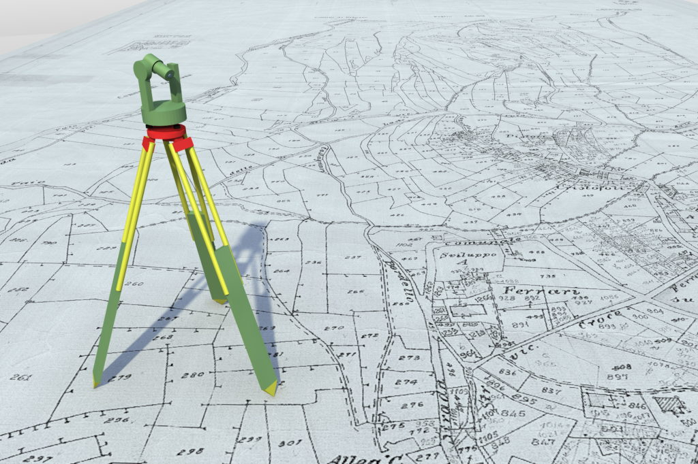
Красноярск 27 ноября 2017 года - Кадастровая палата по Красноярскому краю обращает внимание правообладателей земельных участков, что в соответствии с частью 3 статьи 70 Закона о государственной регистрации недвижимости, ранее учтенные земельные участки подлежат снятию с государственного кадастрового учета, если сведения о правообладателях таких участков отсутствуют в Едином государственном реестре недвижимости (ЕГРН).
Напомним, что ранее учтенными земельными участками являются участки, учтенные в установленном законодательством Российской Федерации порядке до 1 марта 2008 года. Как правило, владельцам таких объектов выдавались постановления городской или районной администрации о предоставлении земельного участка. Также ранее учтенный участок мог быть образован в счет земельной доли, либо при разделе земельного участка собственником.
При наличии в ЕГРН сведений о правообладателе исходного земельного участка или объекта недвижимости, расположенного на ранее учтенном участке, орган регистрации прав направляет такому правообладателю соответствующее уведомление. Если в течение 6 месяцев со дня направления уведомления документы для проведения регистрации прав в отношении земельного участка не будут представлены, такой земельный участок будет снят с учета.
Таким образом, во избежание проблем, связанных с земельными участками, учтенными до 1 марта 2008 года, Кадастровая палата рекомендует обратиться в орган регистрации прав с заявлением о государственной регистрации права собственности и правоустанавливающими документами.

